- Создание профиля клиента с любимым клубом, избранными товарами и историей заказов
- Выбор любимого клуба при регистрации/входе в аккаунт
- «Черный список клубов». По запросу авторизованного пользователя после выбора клуба опционально предлагать выбрать клуб, чьи товары не показывать этому пользователю.
- Карусель из минимум 3-х фотографий в карточке товара, одна главная с возможностью детализированного приближения
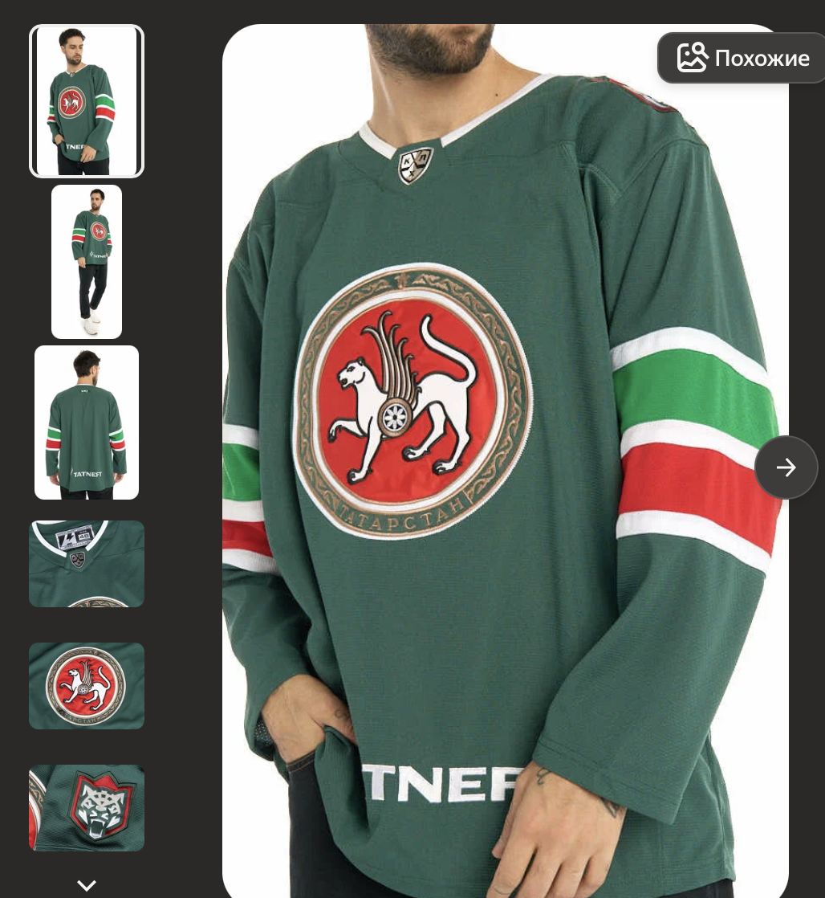
- Интеграция системы покупки в рассрочку в карточке товара (Сплит, Долями и т.п.)
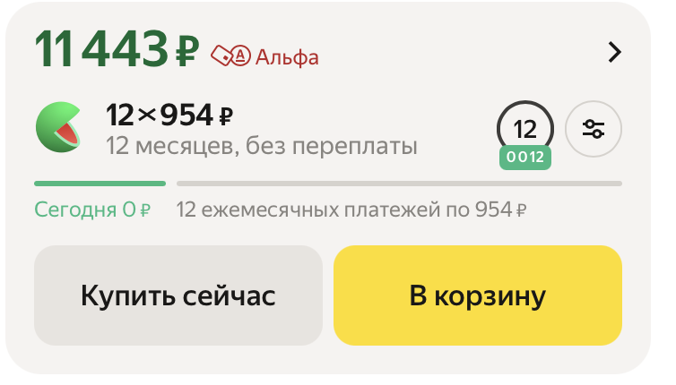
- Размерная сетка для одежды в карточке товара. На одежду в карточке товара занести размерную сетку с мерками с учетом категории товара
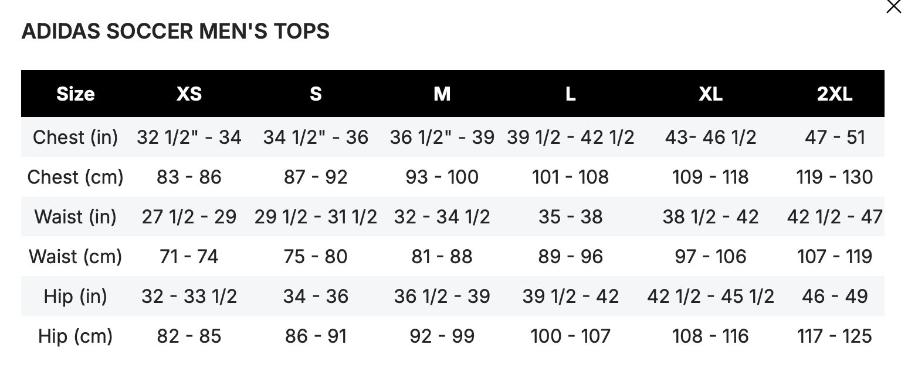
- Добавление товаров в избранное. Возможность добавлять товары в избранное по клику на иконку в карточке товара для авторизованных пользователей
- Шкала посадки одежды. После получения заказа клиент отмечает посадку, если заказал одежду(обтягивает, по размеру, оверсайз), затем в карточке товара размещается шкала с этой информацией + отзывы
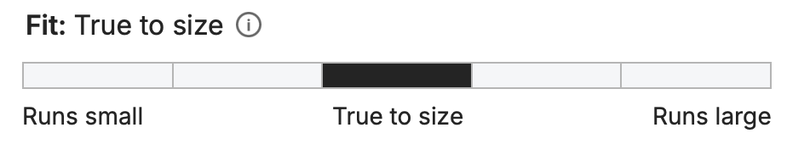
- Вишлист, которым можно поделиться в виде ссылки. В избранном возможность выделения нескольких товаров в отдельный список и формирование уникальной ссылки на этот вишлист
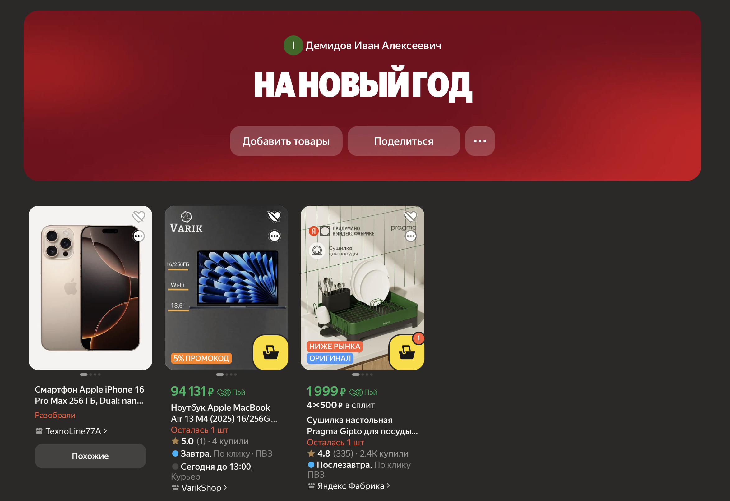
- Подарочные сертификаты – размещение на странице маркетплейса раздела с покупкой электронного сертификата на любую сумму.
- Рекомендации. На основе просмотренных, избранных и купленных товаров рекомендовать клиенту добавить еще товары из мерча этого клуба. После добавления в корзину товара в виде всплывающего окна предлагать человеку добавить позиции из мерча этого клуба. Товары в этом окне могут быть отсортированы по популярности. При оформлении заказа на странице должен быть раздел «Возможно, вам понравится» с товарами, похожими на то, что есть в корзине по командному признаку.
- Формат навигации сделать: выбор лиги - выбор клуба - выбор типа товара (Игровые формы/Шарфы/Головные уборы/Футболки/Аксессуары и т.д.)
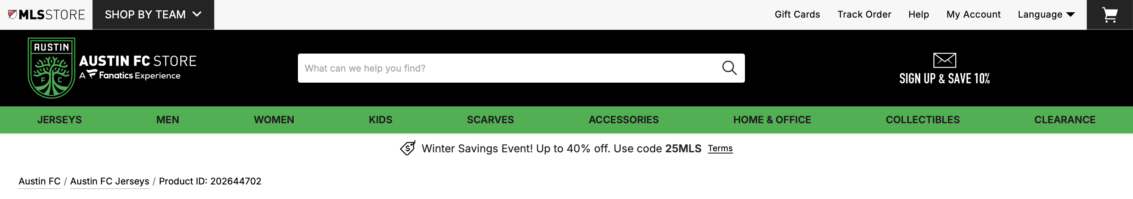
- У каждой команды есть свой айди, всю продукцию пронумеровать, чтобы был артикул в формате айди-артикул
- Оформление клубной страницы маркетплейса в командной стилистике. При переходе на страничку с мерчем конкретного клуба сделать дизайн в цветах этого клуба + добавить информацию о клубе, ближайшие матчи, ссылки на билеты
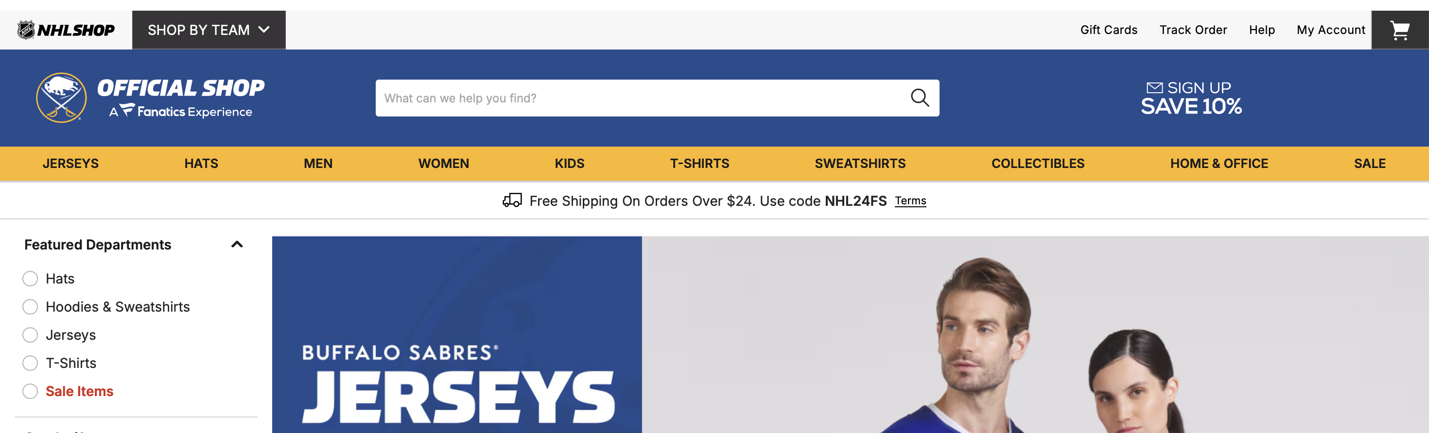
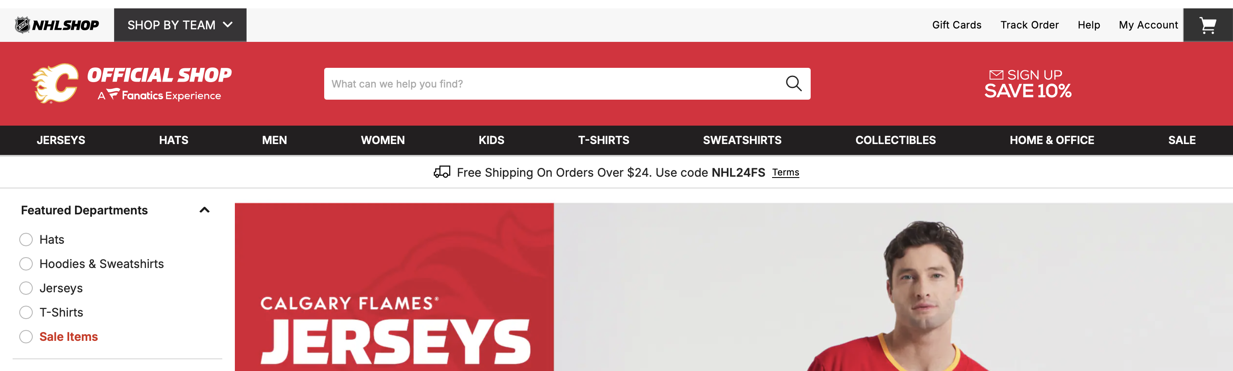
- На главной страничке мерча конкретного клуба помимо выбора категории разместить несколько крупных фотографий основных, наиболее популярных позиций
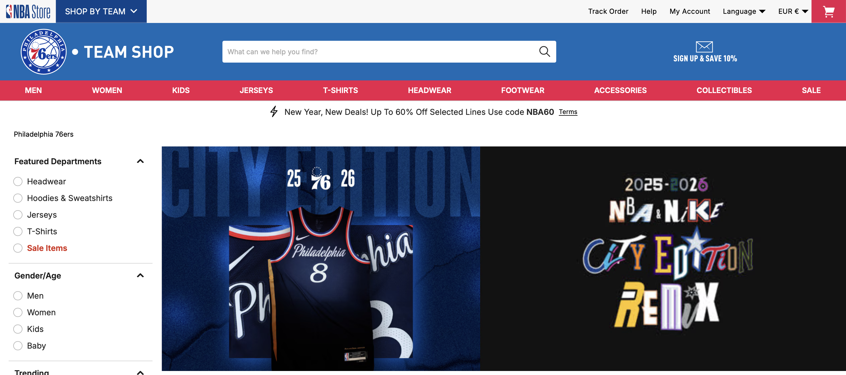
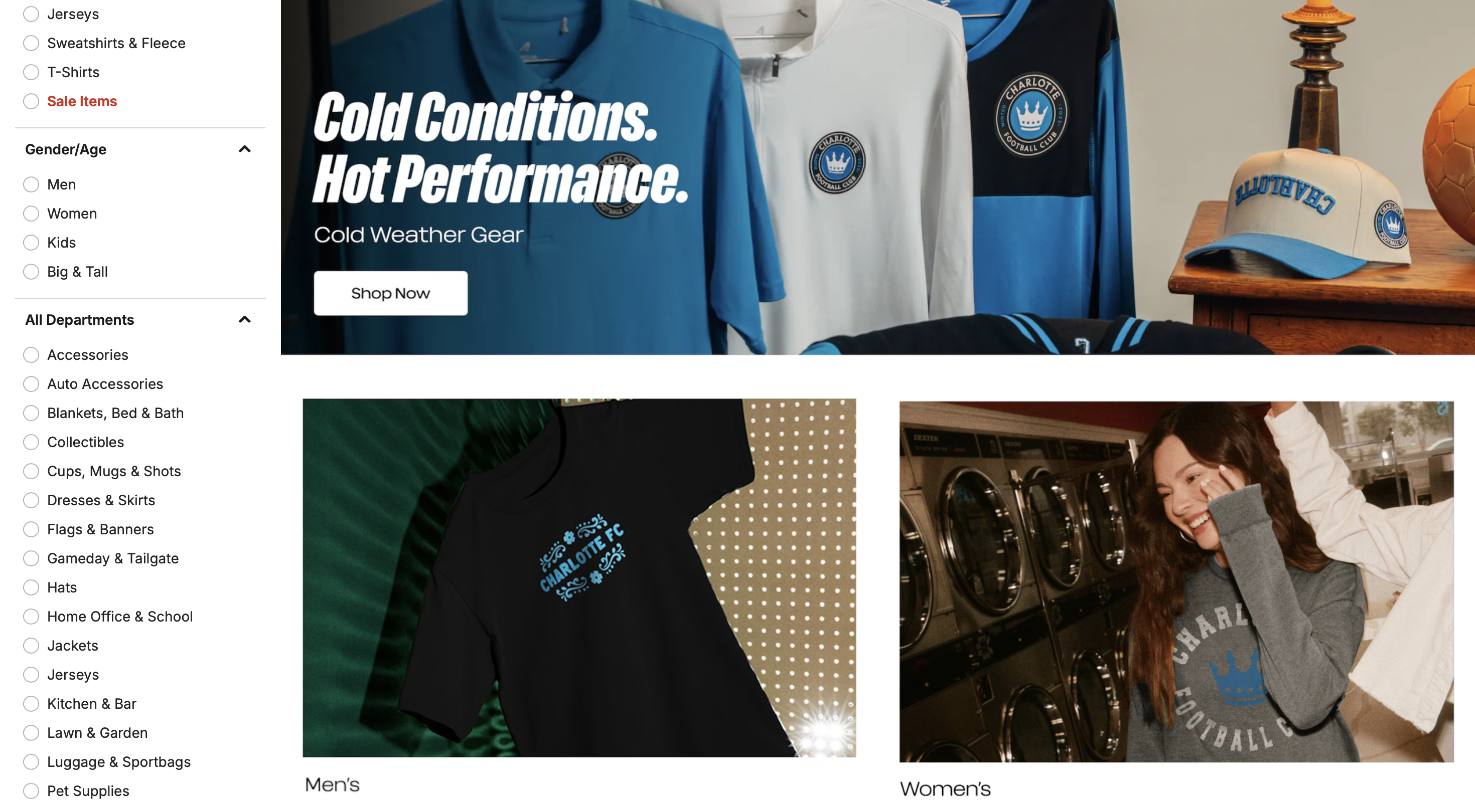
- Уведомления о новых товарах. При выборе любимого клуба сделать галочку с возможностью подписаться на уведомления о появлении новых позиций у клуба.
- Уведомления о появлении товара/размера. Возможность поставить уведомления на появлении товара/размера, которого нет в наличии сейчас
- Самовывоз в день матча на стадионе. Если человек указал уже свой адрес в процессе регистрации - в карточке товара отображать дату доставки + альтернативно предлагать, когда можно забрать в день матча. Возможность заказа на день матча с самовывозом в точке клуба на стадионе + скидка
- Статусы заказа. В личном кабинете после заказа отслеживать статусы по доставке заказа(сборка, отправлен, в пути, на сортировочном складе, готов к выдаче)
- Сравнение товаров по меркам. В карточке одежды добавить возможность сравнивать товары между собой по меркам (если человек имеет что-то из одежды клуба, он может сравнить желаемую вещь с существующей и подобрать размер)
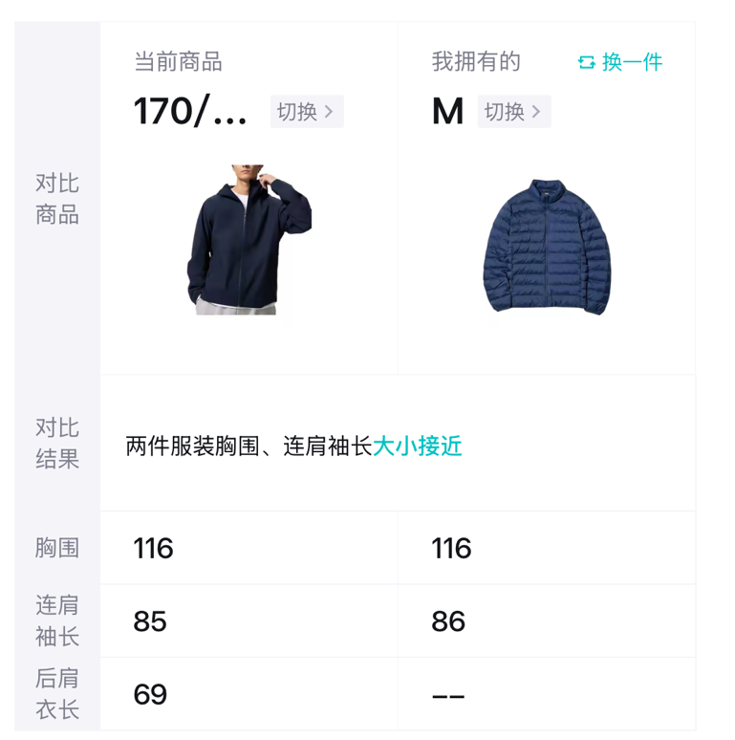
- Ссылка на мерч команды со страницы матча. На сайте ФНЛ в карточку матча добавить кнопки, которые ведут на страницу маркетплейса с мерчем играющих команд. Разместить можно возле эмблемы с названием команд.
- В карточку игрока на сайте ФНЛ добавить его мерч с маркетплейса. Если клуб игрока продает игровые футболки и делает нанесение, то в карточке игрока можно разместить кнопку с предложением купить игровую форму, которая ведет в карточку товара с формой и нанесением фамилии этого футболиста.
- В карточку команды добавить мерч. На странице команды на сайте ФНЛ, где указана общая информация о клубе, сделать кнопку со ссылкой на страницу с мерчем этого клуба.

